**Государственное бюджетное общеобразовательное учреждение**

**средняя общеобразовательная школа № 560**

**Выборгского района Санкт-Петербурга**

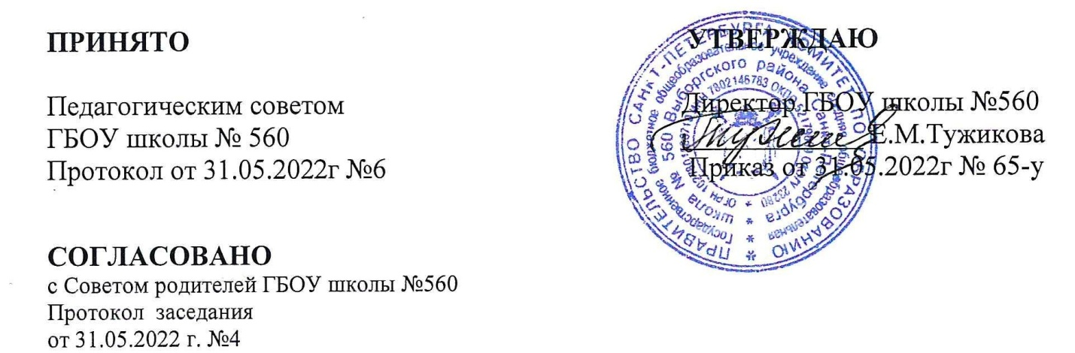

**КАЛЕНДАРНЫЙ УЧЕБНЫЙ ГРАФИК НА 2022 – 2023 УЧЕБНЫЙ ГОД**

Календарный учебный график государственного бюджетного общеобразовательного учреждения средней общеобразовательной школы № 560 Выборгского района Санкт – Петербурга на 2022-2023 учебный год разработан на основании Распоряжения Комитета по образованию от 15.04.2022 №801-р «О формировании календарных учебных графиков государственных образовательных учреждений Санкт-Петербурга, реализующих основные общеобразовательные программы, на 2022-2023 учебный год».

 1. Годовой календарный учебный график Государственного бюджетного общеобразовательного учреждения школы № 560 Выборгского района Санкт-Петербурга на 2022-2023 учебный год является одним из основных документов, регламентирующих организацию образовательного процесса.

Годовой календарный учебный график учитывает в полном объеме возрастные психофизические особенности учащихся и отвечает требованиям охраны их жизни и здоровья.

Годовой календарный учебный график Государственного бюджетного общеобразовательного учреждения школы № 560 Выборгского района Санкт-Петербурга обсуждается и принимается Педагогическим советом школы и утверждается приказом директора школы.

**2. Продолжительность учебного года**

Начало учебного года - 01.09.2022 года

Продолжительность учебного года:

в 1 классах - 33 недели;

во в 2 - 11 классах - 34 недели.

Окончание учебного года:

в 1 - 11 классах 31 августа 2023 года.

**3. Продолжительность учебных периодов**

Учебный год делится в 1-9 классах на четверти:

1 четверть со 01.09.2022 по 27.10.2022 (8 учебных недель)

2 четверть с 07.11.2022 по 27.12.2022 (7 учебных недель)

3 четверть с 09.01.2023 по 23.03.2023 (11 учебных недель)

4 четверть со 03.04.2023 по 27.05.2023 (8 учебных недель).

в 10-11 классах на полугодия:

1 полугодие со 01.09.2022 по 27.12.2022 (15 учебных недель);

2 полугодие с 09.01.2023 по 26.05.2022 (19 учебных недель).

**4. Сроки и продолжительность каникул**

осенние каникулы – 28.10.2022 – 06.11.2022 (10 дней);

зимние каникулы – 28.12.2022 – 08.01.2023 (12 дней);

весенние каникулы – 24.03.2023 – 02.04.2023 (10 дней).

Дополнительные каникулы для первоклассников – с 13.02.2023 по 19.02.2023.

**5. Режим работы общеобразовательного учреждения**

Понедельник – пятница с 08.00 до 19.00, в субботу до 16.00.

В воскресенье и праздничные дни (установленные законодательством Российской Федерации) Образовательное учреждение не работает.

На период школьных каникул приказом директора устанавливается особый график работы общеобразовательного учреждения.

Учебные занятия начинаются в 09.00 часов утра.

Обучение только в первую смену.

**6. Расписание уроков и перемен**

|  |  |  |
| --- | --- | --- |
| **Компоненты**  **учебного дня** | **Время урока** | **Продолжительность отдыха** |
| 1 урок | 09.00–09.40 | 10 минут |
| 2 урок | 09.50–10.35 | 15 минут |
| 3 урок | 10.50–11.35 | 10 минут |
| 4 урок | 11.45–12.30 | 15 минут |
| 5 урок | 12.45–13.30 | 20 минут |
| 6 урок | 13.50–14.35 | 10 минут |
| 7 урок | 14.45–15.30 | 10 минут |

Режим уроков и перемен для 1 класса (сентябрь – декабрь):

|  |  |  |
| --- | --- | --- |
| **Компоненты**  **учебного дня** | **Время** | **Продолжительность отдыха** |
| 1 урок | 09.00 – 09.35 | *15 минут* |
| 2 урок | 09.50 – 10.25 | *25 минут* |
| 3 урок | 10.50 – 11.25 | *20 минут* |
| 4 урок | 11.45 – 12.20 | *35 минут* |
| 5 урок  (1 раз в неделю) | 12.45 – 13.20 |  |

Режим уроков и перемен для 1 класса на январь – май:

|  |  |  |
| --- | --- | --- |
| **Компоненты учебного дня** | **Время** | **Продолжительность отдыха** |
| 1 урок | 09.00 – 09.40 | *10 минут* |
| 2 урок | 09.50 – 10.30 | *20минут* |
| 3 урок | 10.50 – 11.30 | *15 минут* |
| 4 урок | 11.45 – 12.25 | *20 минут* |
| 5 урок  (1 раз в неделю) | 12.45 – 13.25 |  |

Обучение в 1 классе осуществляется с использованием «ступенчатого» метода постепенного наращивания учебной нагрузки в соответствии с п. 10.10. СанПиН 2.4.2.2821-10, чем обеспечивается организация адаптационного периода (письмо МО РФ от 20 апреля 2001 г. № 408/13-13). Таким образом, число уроков в день в сентябре, октябре – по 3 урока в день по 35 минут каждый, в ноябре-декабре – по 4 урока по 35 минут каждый, в январе – мае – по 4 урока по 40 минут каждый, 1 раз в неделю 5 уроков за счёт урока физкультуры.

**7. Регламентирование общеобразовательного процесса на неделю**

В общеобразовательном учреждении устанавливается продолжительность учебной недели для учащихся 1-8 классов - 5 дней.

**8. Расписание работы групп продленного дня**

В 2022-2023 учебном году открыто 4 группы продленного дня. Режим работы ГПД понедельник-пятница с 13.00 до 19.00

**9. Объем максимальной нагрузки:**

1 классы нагрузка не превышает 4 урока, два раза в неделю не более 5 уроков, за счет урока физической культуры.

2-4 классы не более 5 уроков

5 классы не более 6 уроков

6 классы не более 6 уроков (1 раз 7)

7-11 классы не более 7 уроков

**10. Промежуточная аттестация учащихся**

Промежуточная аттестация учащихся 2-8,10 классов проводится в рамках учебного года в декабре, апреле – мае 2022-2023 уч года.

**11. Государственная (итоговая) аттестация**

Государственная (итоговая) аттестация обучающихся 9, 11 классов проводится за рамками учебного года в мае-июле 2023 года. Сроки проведения государственной (итоговой) аттестации устанавливаются Федеральной службой по надзору в сфере образования и науки (Рособрнадзор).